其他印刷品印刷企业设立、变更、兼 并、合并、分立审批全流程办事指南

聊城市行政审批服务局

一、事项名称
其他印刷品印刷企业设立、变更、兼 并、合并、分立审批
二、服务对象
企业法人、事业法人、社会组织法人、非法人企业
三、行使层级
市级
- 实施主体性质
法定机关
五、权力来源
法定本级行使。
六、实施机关
市行政审批局
七、办理形式
窗口办理、网上办理、快递申请
八、实施依据
《印刷业管理条例》第八条：国家实行印刷经营许可制度。未依照本条例规定取得印刷经营许可证的，任何单位和个人不得从事印刷经营活动。第三十六条：违反本条例规定，擅自设立从事出版物印刷经营活动的企业或者擅自从事印刷经营活动的，由出版行政部门、工商行政管理部门依据法定职权予以取缔，没收印刷品和违法所得以及进行违法活动的专用工具、设备，违法经营额1万元以上的，并处违法经营额5倍以上10倍以下的罚款；违法经营额不足1万元的，并处1万元以上5万元以下的罚款；构成犯罪的，依法追究刑事责任。 单位内部设立的印刷厂（所）未依照本条例第二章的规定办理手续，从事印刷经营活动的，依照前款的规定处罚。 第三十七条：印刷业经营者违反本条例规定，有下列行为之一的，由县级以上地方人民政府出版行政部门责令停止违法行为，责令停业整顿，没收印刷品和违法所得，违法经营额1万元以上的，并处违法经营额5倍以上10倍以下的罚款；违法经营额不足1万元的，并处1万元以上5万元以下的罚款；情节严重的，由原发证机关吊销许可证；构成犯罪的，依法追究刑事责任：（一）未取得出版行政部门的许可，擅自兼营或者变更从事出版物、包装装潢印刷品或者其他印刷品印刷经营活动，或者擅自兼并其他印刷业经营者的；（二）因合并、分立而设立新的印刷业经营者，未依照本条例的规定办理手续的；（三）出售、出租、出借或者以其他形式转让印刷经营许可证的。第十条：企业申请从事出版物印刷经营活动，应当持营业执照向所在地省、自治区、直辖市人民政府出版行政部门提出申请，经审核批准的，发给印刷经营许可证。企业申请从事包装装潢印刷品和其他印刷品印刷经营活动，应当持营业执照向所在地设区的市级人民政府出版行政部门提出申请，经审核批准的，发给印刷经营许可证。第十二条：印刷业经营者申请兼营或者变更从事出版物、包装装潢印刷品或者其他印刷品印刷经营活动，或者兼并其他印刷业经营者，或者因合并、分立而设立新的印刷业经营者，应当依照本条例第十条的规定办理手续。《印刷业经营者资格条件暂行规定》（中华人民共和国新闻出版总署令第15号）经营其他印刷品印刷业务的企业，应当具备以下条件。
- 有企业或单位的名称、章程；
- 有确定的业务范围；
- 有适应业务需要的固定生产经营场所，且不在有居住用途的场所内；
- 有适应业务需要的生产设备和资金；
- 有适应业务需要的组织机构和人员，企业法定代表人或单位负责人必须取得县级以上出版行政部门颁发的《印刷法规培训合格证书》；
- 有健全的承印验证、登记、保管、交付、销毁等经营管理、财务管理制度和质量保证体系。
十、申请材料
1、申请书 2、登记表3、营业执照 4、企业章程 5、法人身份证明 6、设备证明 7、场所证明 8、印刷法规培训合格证书
十一、咨询联系电话
信件咨询：王哲
电话咨询：0635-8903506
十二、受理地点、时间
受理地点：山东省聊城市东昌府区昌润路153号聊城市政务服务中心1楼统一受理窗口1-9号
受理时间：3月至9月夏季办公时间工作日上午8:30-11:30，下午14:00-17:30；10月至次年2月冬季办公时间工作日上午8:30-11:30，下午13:30-17:00（节假日除外）
十三、办理流程
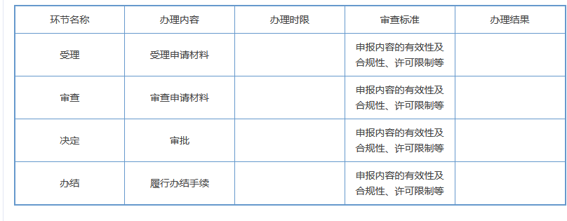
十四、监管主体：
聊城市文化和旅游局
十五、送达方式类型：
窗口领取,邮寄送达
十六、行政复议
复议机关名称：
聊城市人民政府
复议机关联系电话：
0635-8288203
复议机关地址：
聊城市昌润南路8号市政府4号楼7楼725室
十七、行政诉讼
诉讼机关名称：
聊城市东昌府区人民法院
诉讼机关联系电话：
0635-8939117
诉讼机关地址：
聊城市东昌府区松桂大街75号

